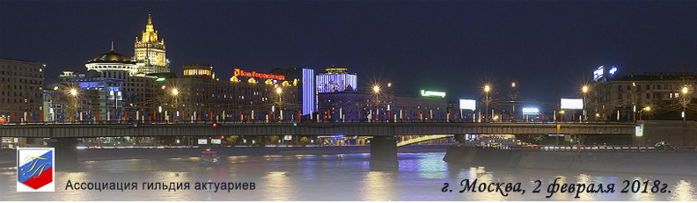

Заявка
на участие в актуарном семинаре 02.02.2018 г.

ФИО

Место работы(учебы), должность

Членство в Ассоциации гильдия актуариев или в Ассоциации профессиональных актуариев (Да\Нет)
Плательщик (Организация или физ. лицо)
Участник Семинара Ассоциации гильдия актуариев 27.01.2017 (Да\Нет)
Адрес электронной почты
Номер контактного телефона

